**Karina WołoszynIndeks: 193592Grupa: EKod Terminu:**

**Temat projektu**

**Opis projektu**

**Szczegółowy opis projektu**

**ERD Diagram**

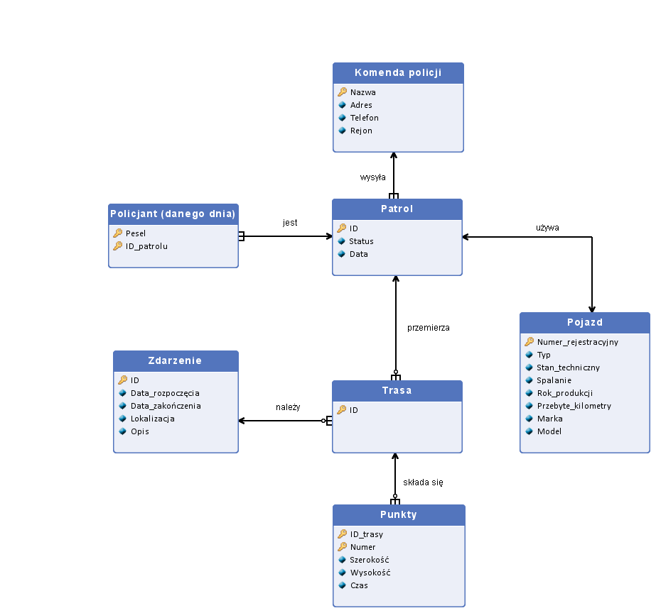

**Opis zbioru encji**

|  |  |  |  |  |  |
| --- | --- | --- | --- | --- | --- |
| **Komenda policji** | | | | | |
| Komenda policji to jednostka organizacyjna policji, w której pracują policjanci, posiada pojazdy i wysyła patrole. Z komendy patrole dowiadują się o zdarzeniach. | | | | | |
| **Nazwa** | **Klucz główny** | **Typ/Dziedzina** | **Opis** | | |
| Nazwa | **Tak** | varchar(20) | Oficjalna unikalna nazwa komendy policji | | |
| Adres | Nie | varchar(20) | Adres komendy | | |
| Telefon | Nie | char(9) | Numer telefonu, dzięki któremu można nawiązać kontakt z komendą | | |
| Rejon | Nie | varchar(15) | Rejon, w którym operuje dana komenda policji i jej patrole | | |

|  |  |  |  |  |  |
| --- | --- | --- | --- | --- | --- |
| **Patrol** | | | | | |
| Patrol to jednostka policyjna, składająca się z paru policjantów, w której wykonują swoją służbę na rejonie. | | | | | |
| **Nazwa** | **Klucz główny** | **Typ/Dziedzina** | **Opis** | | |
| ID | **Tak** | int | Unikalny numer patrolu | | |
| Status | Nie | enum(aktywny, zajęty, nieaktywny) | Status damegp patrolu podcas odbywania służby | | |
| Data | Nie | date | Data, którego dnia patrol się odbywał | | |

|  |  |  |  |  |  |
| --- | --- | --- | --- | --- | --- |
| **Policjant (danego dnia)** | | | | | |
| Są to policjanci, którzy wchodzą w skład patrolu w danym dniu. | | | | | |
| **Nazwa** | **Klucz główny** | **Typ/Dziedzina** | **Opis** | | |
| Pesel | **Tak** | char(11) | Pesel policjanta | | |
| ID_patrolu | **Tak** | int | Klucz obcy patrolu | | |

|  |  |  |  |  |  |
| --- | --- | --- | --- | --- | --- |
| **Pojazd** | | | | | |
| Pojazd to maszyna służca do przemieszczania się policjantów po rejonie. Dzieli się ona na rodzaje (może to być radiowóz czy motor). | | | | | |
| **Nazwa** | **Klucz główny** | **Typ/Dziedzina** | **Opis** | | |
| Numer_rejestracyjny | **Tak** | varchar(8) | Unikalny numer rejestracyjny pojazdu | | |
| Typ | Nie | enum(radiowóz, motor, helikopter, skuter wodny) | Typ pojazdu używany do poruszania się | | |
| Stan_techniczny | Nie | enum(datny, w naprawie, niezdatny) | Stan techniczny pojazdu | | |
| Spalanie | Nie | float | Liczba litrów spalana na 100km | | |
| Rok_produkcji | Nie | int | Rok produkcji pojazdu | | |
| Przebyte_kilometry | Nie | int | Liczba kilometrów, które pojazd przebył od momentu jego wyprodukowania | | |
| Marka | Nie | varchar(10) | Marka pojazdu | | |
| Model | Nie | varchar(10) | Model pojazdu | | |

|  |  |  |  |  |  |
| --- | --- | --- | --- | --- | --- |
| **Zdarzenie** | | | | | |
| Zdarzenie to otrzymane zgłoszenie, które wymaga interwencji. | | | | | |
| **Nazwa** | **Klucz główny** | **Typ/Dziedzina** | **Opis** | | |
| ID | **Tak** | int | Unikalny numer identyfikujący zdarzenie | | |
| Data_rozpoczęcia | Nie | datetime | Data i czas rozpoczęcia zdarzenia (od momentu otrzymania zgłoszenia) | | |
| Data_zakończenia | Nie | datetime | Data i czas zakończenia zdarzenia (do momentu rozwiązania sytuacji) | | |
| Lokalizacja | Nie | varchar(20) | Miejsce podane w formularzu orzez osobę zgłaszającą | | |
| Opis | Nie | varchar(3000) | Opis zdarzenia | | |

|  |  |  |  |  |  |
| --- | --- | --- | --- | --- | --- |
| **Trasa** | | | | | |
| Trasa to zbiór punktów, które razem tworzą ściężkę dojazdu patrolu do zdarzenia. | | | | | |
| **Nazwa** | **Klucz główny** | **Typ/Dziedzina** | **Opis** | | |
| ID | **Tak** | int | Unikalny numer identyfikujący trassę | | |

|  |  |  |  |  |  |
| --- | --- | --- | --- | --- | --- |
| **Punkty** | | | | | |
| Punkt to położenie geograficzne, odmierzane w danej chwili czasu, aby poznać lokalizację danej jednostki policjnej. | | | | | |
| **Nazwa** | **Klucz główny** | **Typ/Dziedzina** | **Opis** | | |
| ID_trasy | **Tak** | int | Unikalny id czasy | | |
| Numer | **Tak** | int | Numer punktu, który został odczytany z trasy | | |
| Szerokość | Nie | float | Szerokość geograficzna punktu | | |
| Wysokość | Nie | float | Wysokość geograficzna punktu | | |
| Czas | Nie | timestamp | Moment, w którym został odczytany z trasy | | |

**Opis związków**

|  |
| --- |
|  |
| **Nazwa** | **Zbiór encji 1** | **Zbiór encji 2** | **Liczność związku** | **Opis** | |
| wysyła | Komenda policji | Patrol | 1 : 1..n |  | |
| jest | Patrol | Policjant (danego dnia) | 1 : 1..n |  | |
| używa | Pojazd | Patrol | 1 : 1 |  | |
| składa się | Punkty | Trasa | 0..n : 1 |  | |
| należy | Zdarzenie | Trasa | 1 : 0..n |  | |
| przemierza | Patrol | Trasa | 1 : 0..n |  | |

**Schemat relacyjnej bazy danych**